Bài 1:

Với đỉnh bắt đầu là A, ta có thuật toán Jarnik – Prim:

Ta có cây khung nhỏ nhất là:

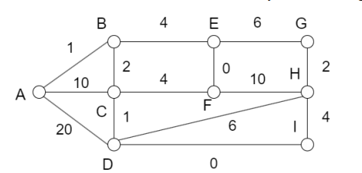

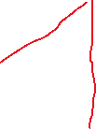

Ta có bảng tiến trình là:

|  |  |
| --- | --- |
| Cạnh | Trọng số |
| (A,B) | 1 |
| (B,C) | 2 |
| (C,D) | 1 |
| (D,I) | 0 |
| (B,E) | 4 |
| (E,F) | 0 |
| (I,H) | 4 |
| (H,G) | 2 |
|  | SUM=14 |

KRUSKAL

|  |  |
| --- | --- |
| CẠNH | TRỌNG SỐ |
| (E,F) | 0 |
| (D,I) | 0 |
| (A,B) | 1 |
| (C,D) | 1 |
| (B,C) | 2 |
| (G,H) | 2 |
| (B,E) | 4 |
| (C,F) | 4 |
|  | SUM = 14 |

Bài 2:

Với đỉnh bắt đầu là A, ta có thuật toán FORD – BELLMAN tìm đường đi ngắn nhất tới mọi đỉnh:

-LẦN 1:

KHỞI TẠO: A B C D E F G

INF,B 0,B -2,B INF,B INF,B INF,B INF,B

|  |  |  |  |  |  |  |  |
| --- | --- | --- | --- | --- | --- | --- | --- |
|  | A | B | C | D | E | F | G |
| GD |  |  |  | INF,B |  |  |  |
| FG |  |  |  |  |  |  | INF,B |
| EG |  |  |  |  |  |  | INF,B |
| EF |  |  |  |  |  | INF,B |  |
| EB |  | 0,B |  |  |  |  |  |
| DF |  |  |  |  |  | INF,B |  |
| DE |  |  |  |  | INF,B |  |  |
| CE |  |  |  |  | 2,C |  |  |
| CA | 1,C |  |  |  |  |  |  |
| BC |  |  | -2,B |  |  |  |  |
| AD |  |  |  | 3,A |  |  |  |
| AB |  | 0,B |  |  |  |  |  |
|  | 1,C | 0,B | -2,B | 3,A | 2,C | INF,B | INF,B |

LẦN 2:

KHỞI TẠO: A B C D E F G

1.C 0,B -2,B 3,A 2,C INF,B INF,B

|  |  |  |  |  |  |  |  |
| --- | --- | --- | --- | --- | --- | --- | --- |
|  | A | B | C | D | E | F | G |
| GD |  |  |  | 3,A |  |  |  |
| FG |  |  |  |  |  |  | INF,B |
| EG |  |  |  |  |  |  | 7,E |
| EF |  |  |  |  |  | 4,E |  |
| EB |  | 0,B |  |  |  |  |  |
| DF |  |  |  |  |  | 4.E |  |
| DE |  |  |  |  | 2,C |  |  |
| CE |  |  | -2,B |  |  |  |  |
| CA | 1,C |  |  |  |  |  |  |
| BC |  |  | -2,B |  |  |  |  |
| AD |  |  |  | 3,A |  |  |  |
| AB |  | 0,B |  |  |  |  |  |
|  | 1,C | 0,B | -2,B | 3,A | 2,C | 4,E | 7,E |

LẦN 3:

KHỞI TẠO: A B C D E F G

1.C 0,B -2,B 3,A 2,C 4,E 7,E

|  |  |  |  |  |  |  |  |
| --- | --- | --- | --- | --- | --- | --- | --- |
|  | A | B | C | D | E | F | G |
| GD |  |  |  | 3,A |  |  |  |
| FG |  |  |  |  |  |  | 6,F |
| EG |  |  |  |  |  |  | 6,F |
| EF |  |  |  |  |  | 4,E |  |
| EB |  | 0,B |  |  |  |  |  |
| DF |  |  |  |  |  | 4,E |  |
| DE |  |  |  |  | 2,C |  |  |
| CE |  |  |  |  | 2,C |  |  |
| CA | 1,C |  |  |  |  |  |  |
| BC |  |  | -2,B |  |  |  |  |
| AD |  |  |  | 3,A |  |  |  |
| AB |  | 0,B |  |  |  |  |  |
|  | 1,C | 0,B | -2,B | 3,A | 2,C | 4,E | 6,F |

LẦN 4:

KHỞI TẠO: A B C D E F G

1.C 0,B -2,B 3,A 2,C 4,E 6,F

|  |  |  |  |  |  |  |  |
| --- | --- | --- | --- | --- | --- | --- | --- |
|  | A | B | C | D | E | F | G |
| GD |  |  |  | 3,A |  |  |  |
| FG |  |  |  |  |  |  | 6,F |
| EG |  |  |  |  |  |  | 6,F |
| EF |  |  |  |  |  | 4,E |  |
| EB |  | 0,B |  |  |  |  |  |
| DF |  |  |  |  |  | 4,E |  |
| DE |  |  |  |  | 2,C |  |  |
| CE |  |  |  |  | 2,C |  |  |
| CA | 1,C |  |  |  |  |  |  |
| BC |  |  | -2,B |  |  |  |  |
| AD |  |  |  | 3,A |  |  |  |
| AB |  | 0,B |  |  |  |  |  |
|  | 1,C | 0,B | -2,B | 3,A | 2,C | 4,E | 6,F |

Qua các lần thử, ta có bảng sau:

|  |  |  |  |  |  |  |  |
| --- | --- | --- | --- | --- | --- | --- | --- |
|  | A | B | C | D | E | F | G |
| LẦN 1 | 1,C | 0,B | -2,B | 3,A | 2,C | INF,B | INF,B |
| LẦN 2 | 1,C | 0,B | -2,B | 3,A | 2,C | 4,E | 7,E |
| LẦN 3 | 1,C | 0,B | -2,B | 3,A | 2,C | 4,E | 6,F |
| LẦN 4 | 1,C | 0,B | -2,B | 3,A | 2,C | 4,E | 6,F |

DIJKSTRA

|  |  |  |  |  |  |  |
| --- | --- | --- | --- | --- | --- | --- |
|  | A | C | D | E | F | G |
| A,C,D,E,F,G | INF,B | -2,B | INF,B | INF,B | INF,B | INF.B |
| A,D,E,F,G | 1,C |  |  | 2,C |  |  |
| D,E,F,G |  |  | 3,A |  |  |  |
| D,F,G |  |  |  |  | 4 |  |
|  |  |  |  |  |  |  |

Bài 3:

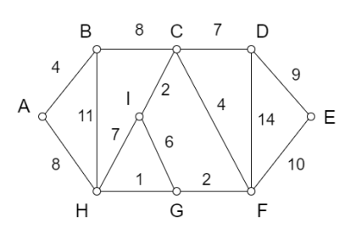

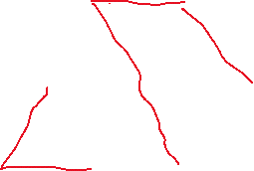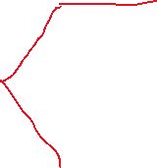

Với đỉnh bắt đầu là A, ta có thuật toán duyệt theo chiều rộng BFS là:

(A,B),(A,H),(B,C),(H,G),(H,I),(C,D),(C,F),(D,E)



Bài 4:

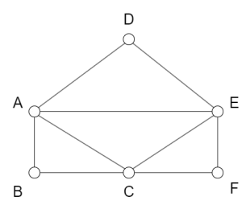

Với đỉnh bắt đầu là A, ta có thuật toán Fleury để tìm đường đi Euler:

Ta có vs = {A,B,C,A,D,E,C,F,E,A}

Vậy đường đi Euler là: (A,B),(B,C),(C,A),(A,D),(D,E),(E,C),(C,F),(F,E),(E,A)